# Практическая работа

# Интерполяционные и аппроксимационные формулы для равноотстоящих узлов

**Цель работы:** исследование методов интерполяции и аппроксимации для равноотстоящих узлов с последующей реализацией на языке программирования.

**Основные теоретические положения.**

Значения функции $f\left(x_{i}\right)=y_{i}$ заданы в точках $x_{i}=x_{0}+nh$ $i∈\left\{0,…,n\right\},$ необходимо найти промежуточные значения.

Интерполяционный многочлен Лагранжа.

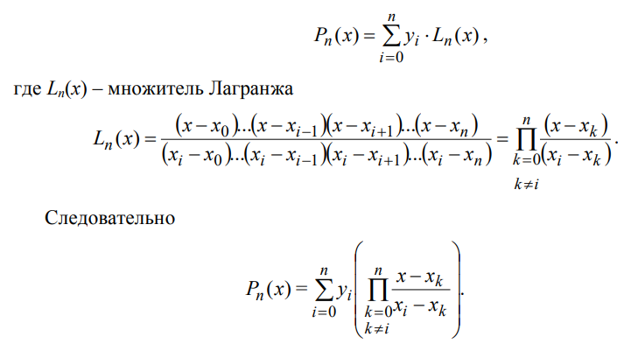

Первый интерполяционный многочлен Ньютона. Точка интерполирования находится в начале таблицы.

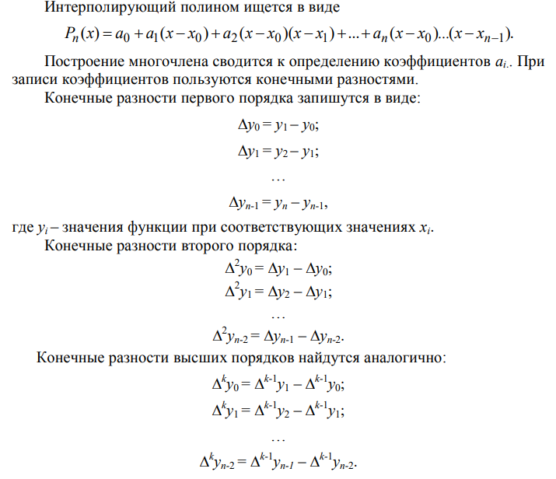

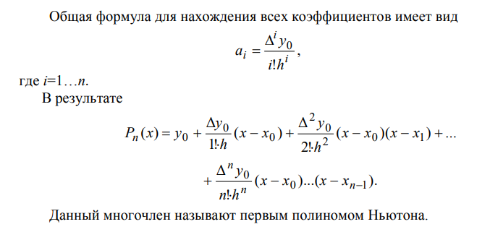

Второй интерполяционный многочлен Ньютона. Точка интерполирования находится в конце таблицы.





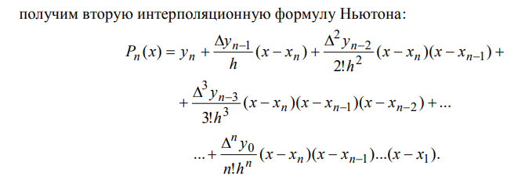

Аппроксимация функции. Необходимо найти эмпирическую формулу, значения которой при $x=x_{i}$ мало бы отличались от входных данных. В случае **линейной аппроксимации**



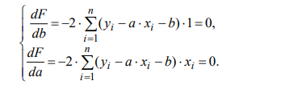

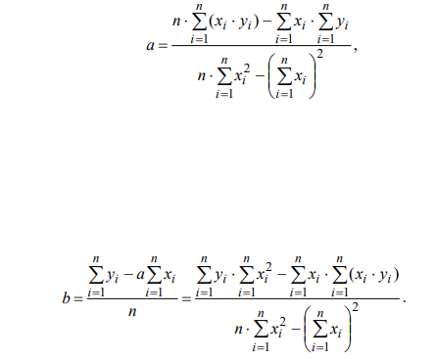

В случае **показательной аппроксимации $\hat{y}=ab^{x}.$**

В случае **экспоненциальной аппроксимации $\hat{y}=e^{a+bx}$** .

**Оценка аппроксимации**:

$$R^{2}=1-\frac{\sum_{i=1}^{n}{{(y_{i}-\hat{y})}^{2}}}{\sum_{i=1}^{n}{{(y_{i}-\overline{y})}^{2}}}$$

Линии регрессии. Корреляция.

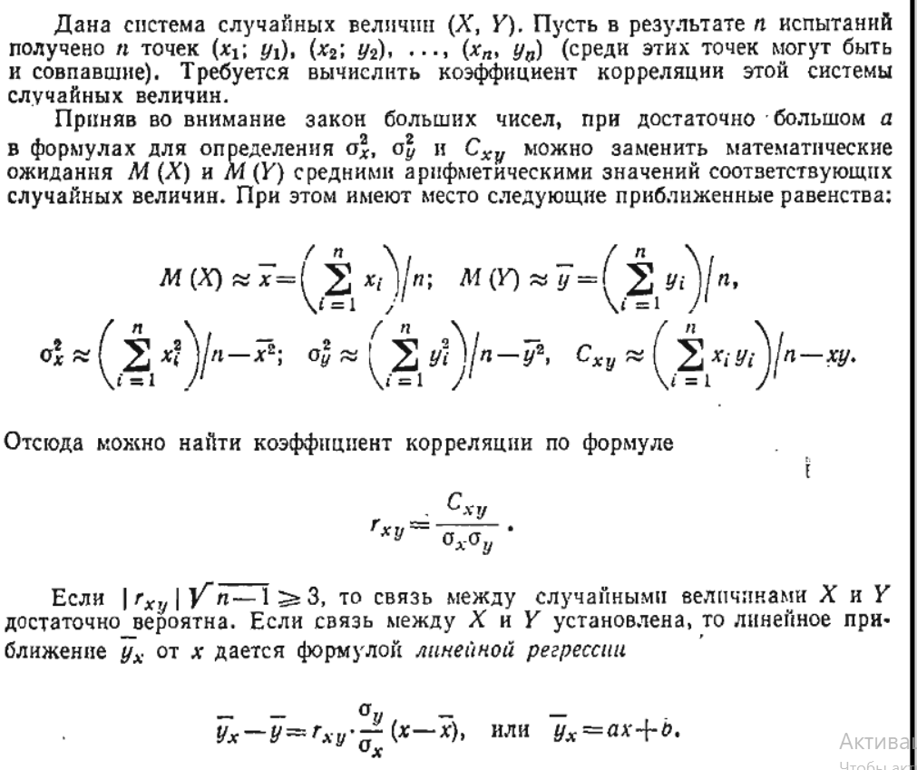

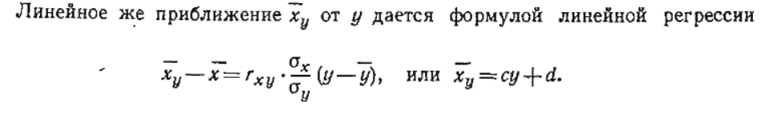

**Порядок выполнения работы.**

1. Выбрать 2 точки, не входящие в таблицу данных, ближе к началу и к концу таблицы.

2. Составить необходимые подпрограммы-функции на языке Java.

3. Составить головную программу, содержащую обращение к

соответствующим подпрограммам и осуществляющую печать результатов.

4. Используя многочлен Лагранжа, найти приближенные значения функции.

5. Используя многочлены Ньютона найти приближенные значения этих же выбранных точек. Построить графики интерполяционных кривых вместе с данными точками.

6. Произвести линейную, показательную, экспоненциальную аппроксимации, опираясь на метод наименьших квадратов. Вычислить значения функции в тех же точках. Построить графики аппроксимационных кривых вместе с данными точками. Рассчитать оценку аппроксимации.

7. По входным данным вычислить значения статистических параметров, проверить гипотезу о существовании связи между *Х* и *Y*, составить уравнения линий регрессий, графики этих линий и входных точек.

8. Составить сводную таблицу по результатам исследования. Сделать выводы.

**Варианты** соответствуют номеру в списке группы.

|  |  |
| --- | --- |
| 1 | Columns 1 through 10  0.5953 0.1526 -0.2901 -0.7328 -1.1755 -1.6182 -2.0610 -2.5037 -2.9464 -3.3891  Columns 11 through 17  -3.8318 -4.2745 -4.7172 -5.1599 -5.6026 -6.0453 -6.4880 |
| 2 | Columns 1 through 10  1.2998 -0.6984 -0.9958 -0.8038 -0.7053 -0.8225 -1.0023 -0.9969 -0.6222 0.1277  Columns 11 through 17  1.0290 1.6596 1.5334 0.3572 -1.5693 -2.7917 0.0435 |
| 3 | Columns 1 through 10  0.0416 -1.0572 -0.6232 0.2710 0.8141 0.6509 -0.1199 -1.0862 -1.7397 -1.7100  Columns 11 through 17  -0.9549 0.1540 0.9091 0.5714 -1.0408 -2.6169 -0.0117 |
| 4 | Columns 1 through 10  -2.6350 1.0612 0.0977 -0.8155 -0.7243 -0.2065 -0.0297 -0.5126 -1.4091 -2.1357  Columns 11 through 17  -2.1639 -1.3954 -0.3436 0.0614 -0.7793 -1.6498 2.8770 |
| 5 | Columns 1 through 10  -2.1055 -0.5433 1.5781 1.5433 -0.1103 -1.8641 -2.5265 -1.7771 -0.1464 1.3692  Columns 11 through 17  1.8570 1.0026 -0.6299 -1.7529 -1.1438 0.7317 -0.9371 |
| 6 | Columns 1 through 10  0.0363 -0.7447 -0.7196 -0.0220 1.0135 1.9967 2.5964 2.6232 2.0760 1.1515  Columns 11 through 17  0.2115 -0.2916 0.0628 1.4931 3.7932 6.0557 6.3377 |
| 7 | Columns 1 through 10  0.2123 -0.7405 -0.4055 -0.2449 -0.6268 -1.3757 -2.1498 -2.6732 -2.8441 -2.7485  Columns 11 through 17  -2.6013 -2.6422 -3.0105 -3.6237 -4.0870 -3.6562 -1.2819 |
| 8 | Columns 1 through 10  -0.0033 0.0108 -0.0062 -0.0088 0.0008 0.0089 0.0073 -0.0016 -0.0088 -0.0060  Columns 11 through 17  0.0081 0.0282 0.0528 0.1112 0.3103 0.9069 2.4106 |
| 9 | Columns 1 through 10  0.0033 -0.0108 0.0062 0.0088 -0.0008 -0.0089 -0.0073 0.0016 0.0088 0.0060  Columns 11 through 17  -0.0081 -0.0282 -0.0528 -0.1112 -0.3103 -0.9069 -2.4106 |
| 10 | Columns 1 through 10  -0.1247 0.3332 1.1497 1.8922 2.4399 2.7952 2.9844 3.0237 2.9292 2.7463  Columns 11 through 17  2.5774 2.5856 2.9489 3.7460 4.7479 5.0943 2.8315 |
| 11 | Columns 1 through 10  0.6607 0.1441 -0.3726 -0.8892 -1.4059 -1.9225 -2.4392 -2.9558 -3.4725 -3.9891  Columns 11 through 17  -4.5058 -5.0224 -5.5391 -6.0557 -6.5724 -7.0890 -7.6057 |
| 12 | Columns 1 through 10  6.2979 2.4943 -0.2871 -1.7680 -1.9994 -1.3196 -0.2373 0.7235 1.1820 1.0255  Columns 11 through 17  0.4661 -0.0075 0.1815 1.3326 2.8918 2.6258 -4.4862 |
| 13 | Columns 1 through 10  0.0554 -1.4471 -1.9218 -1.7418 -1.3607 -1.0815 -0.9798 -0.9408 -0.7651 -0.3014  Columns 11 through 17  0.4364 1.2108 1.6047 1.2087 -0.0035 -1.0704 0.8353 |
| 14 | Columns 1 through 10  0.7829 -2.8081 -2.2850 -0.9571 -0.0634 0.2056 0.0511 -0.2976 -0.7230 -1.2076  Columns 11 through 17  -1.7396 -2.2088 -2.3611 -1.8850 -0.6978 0.4950 -0.7020 |
| 15 | Columns 1 through 10  -1.0467 -4.4020 -0.2802 2.7677 2.7494 0.7334 -1.4354 -2.4189 -1.8785 -0.3921  Columns 11 through 17  0.9949 1.3712 0.5014 -0.9035 -1.3989 0.2837 3.4199 |
| 16 | Columns 1 through 10  -0.1324 -0.1488 2.3379 3.4849 2.9889 1.8639 1.1247 1.1924 1.8311 2.4311  Columns 11 through 17  2.4483 1.8140 1.1270 1.4404 3.4550 5.9331 3.1429 |
| 17 | Columns 1 through 10  2.8401 -0.3487 0.5962 1.1838 0.3591 -1.3111 -2.8386 -3.5036 -3.1370 -2.0982  Columns 11 through 17  -1.0500 -0.6349 -1.1550 -2.3582 -3.4337 -3.3196 -1.4253 |
| 18 | Columns 1 through 10  -0.0033 0.0108 -0.0062 -0.0088 0.0008 0.0089 0.0073 -0.0016 -0.0088 -0.0060  Columns 11 through 17  0.0081 0.0282 0.0528 0.1112 0.3103 0.9069 2.4106 |
| 19 | Columns 1 through 10  0.0033 -0.0108 0.0062 0.0088 -0.0008 -0.0089 -0.0073 0.0016 0.0088 0.0060  Columns 11 through 17  -0.0081 -0.0282 -0.0528 -0.1112 -0.3103 -0.9069 -2.4106 |
| 20 | Columns 1 through 10  0.3941 -1.1339 -0.5672 1.0031 2.6271 3.6879 3.9545 3.5328 2.7472 1.9890  Columns 11 through 17  1.5663 1.5902 1.9316 2.2840 2.3674 2.3070 3.2230 |
| 21 | Columns 1 through 10  0.7028 -0.1110 -1.6447 -2.2157 -1.8615 -1.2219 -0.8792 -1.0627 -1.6241 -2.1913  Columns 11 through 17  -2.4045 -2.1442 -1.6552 -1.4740 -2.0666 -3.0816 -2.1271 |
| 22 | Columns 1 through 10  -0.0033 0.0108 -0.0062 -0.0088 0.0008 0.0089 0.0073 -0.0016 -0.0088 -0.0060  Columns 11 through 17  0.0081 0.0282 0.0528 0.1112 0.3103 0.9069 2.4106 |
| 23 | Columns 1 through 10  -11.0154 -8.1845 -10.3692 -11.8023 -11.2536 -9.5529 -7.9874 -7.4201 -7.9723 -9.1167  Columns 11 through 17  -10.0256 -10.0201 -8.9643 -7.4509 -6.6222 -7.4729 -9.4783 |
| 24 | Columns 1 through 10  -1.0875 -0.7490 -1.3086 -1.2676 -0.7109 -0.2466 -0.3803 -1.2357 -2.5367 -3.7650  Columns 11 through 17  -4.4052 -4.1934 -3.2821 -2.2344 -1.7633 -2.1279 -2.1013 |